* **Hướng Dẫn Lấy PASSWORD Giải nén**

**Bước 1 :** vào trong chủ google seach “ Đổ mực máy in tại Hà Đông “

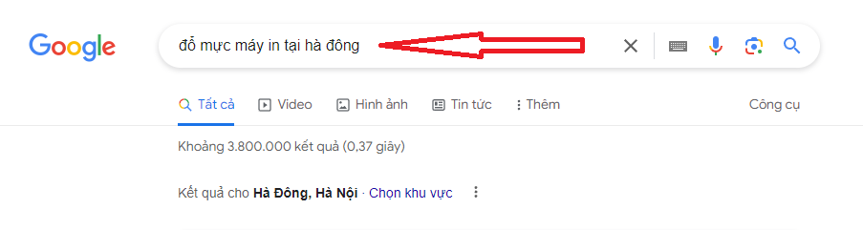

**Bước 2 :** kéo xuống tìm đường link của trang web , và truy cập link

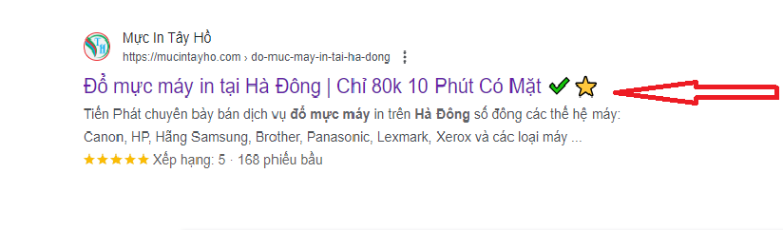

Truy Cập Vào Đường Link Trên

**Bước 3 :** Cuộn xuống cuối trang lấy Password Giải Nén fail



**Bước 4 :** COPY Fail actice đã được giải nén ra màn hình Desktop và chạy fail